

**UNIVERSIDADE NORTE DO PARANÁ**

Sistema de Ensino Presencial Conectado

Superior em Tecnologia em Análise e desenvolvimento de sistemas

nome: Maykon Silva regis de araujo

**Sistema FazenTECH**

Arcoverde-PE

2020

nome: Maykon silva regis de araujo

**Sistema FazenTECH**

Trabalho interdisciplinar apresentado à Universidade Norte da Paraná (Unopar), como requisito parcial para a obtenção de média semestral na disciplina de:

[Gestão do Conhecimento](https://www.colaboraread.com.br/aluno/timeline/index/2098143806?ofertaDisciplinaId=1331608); [Fundamentos de Redes de **Computadores**](https://www.colaboraread.com.br/aluno/timeline/index/2098143806?ofertaDisciplinaId=1331606); [Tópicos Especiais em Desenvolvimento de **Sistemas**](https://www.colaboraread.com.br/aluno/timeline/index/2098143806?ofertaDisciplinaId=1331607).

Orientadores: Tutora Luana Gomes de Souza

Professora Marco Hisatomi;

Professor: Adriane Aparecida Loper;

Professora: Gilberto Fernandes Junior.

Arcoverde-PE

2020

**Sumário**

1:INTRODUÇÃO 6

2:DESENVOLVIMENTO 7

**TAREFA-1: Gestão do Conhecimento** 8

1.1: Explicando a gestão do conhecimento na empresa..............................................9

**TAREFA**-**2**:**Fundamentos de Redes e Computadores............................................**10

2.1**-**Meio de transmissão camada fisica.....................................................................10

2.2-Protocolo de rede usado, rede de alta velocidade...............................................11

**TAREFA-3**:**Tópicos especiais em Desenvolvimento de Sistemas**........................13

3.1:Diagrama de Uses Cases.....................................................................................15

3.2:Diagrama de Classe.............................................................................................16

3.3:Diagrama de Sequencia.......................................................................................17

3.4:Diagrama de Atividade.........................................................................................18

3.5:Telas do Aplicativo................................................................................................19

CONCLUSÃO.............................................................................................................25

REFERÊNCIAS BIBLIOGRÁFICAS...........................................................................26

# INTRODUÇÃO

Nos da three-four-tech fomos agraciados em receber esse projeto da cliente lúcia em transforma sua fazenda em uma fazenda tecnologia com proposito de a parti da tecnologia ajuda-la no seu negócio, nos se reunimos com a proprietária e discutimos os ponto relevante e de suma importância para ela e então aceitamos o desafio e montamos a equipe que irá desenvolver o projeto, agora vamos falar sobre um pouco do estudo de caso . Bom nesse trabalho foi pedido para nós criamos um software para apoiar a fazentech com o objetivo de manter a preservação e otimização dos recursos, gerar produtos e serviços inovadores e proporcionar satisfação e equilíbrio aos envolvidos no caso a fazenda, tudo isso com base na tecnologia da informação e também para apoiar na tomada de decisão dela, nós devemos implantar um sistema direto permitindo a conservação do solo e da água, criar uma cultura de troca de conhecimento e experiencia entre produtores afins, com a sociedade e com o governo, medir e controlar a qualidade da produção e do produto: leite, queijo, fruta, peixe, pele de peixe, café, soja, milheto, carnes, ovos, shitake, cordeiro, mel, frutas, verduras e legumes entre outros, posteriormente ser criado um aplicativo para a comercialização desses produtos para a sociedade, por tanto será desenvolvido esse software para ajudar a FazenTECH, com a apoio das matérias gestão do conhecimento, fundamentos de redes de computadores, e tópicos especiais em desenvolvimento de sistema todo o processo será abordado logo na sequência.

# DESENVOLVIMENTO

Bom nesse projeto a equipe foi designada e dividimos elas em duas equipes que são a equipe que vai projetar o sistema em si e a equipe que vai da apoio a equipe desenvolvedora, a primeira equipe ficou com um engenheiro de software um analista de sistema dois programadores e o líder de projeto ou gerente de projeto, na segunda equipe ficou um analista de sistema um programador e o responsável pelo teste do software esse mesmo terá mais envolvimento com a equipe um do que o restante dos integrantes, mais todos terão sua participação portanto, foi proposto nesse portfolio que desenvolvêssemos um sistema para ajudar uma fazenda produzir seus produtos e comercializá-los, também do apoio na tomada de decisão e ajudar em outras atividades da fazenda fazendo com que ela cresça em otimização dos recursos e geração de produtos e serviços inovadores a sociedade por parte de alimentos. Por tanto na tarefa 1 gestão do conhecimento foi pedido para desenvolvêssemos a gestão do conhecimento dentro da fazentech, realizando a parte da gestão interna quanto a gestão externa que é a gestão intraorganizacional, realizando parcerias na parte do plantio de frutas, desenvolvemos a gestão do conhecimento dentro da fazenda na prática. Na tarefa 2 fundamentos de redes de computadores foi proposto dimensionar a rede de computadores necessária para Lucia(proprietária) faze toda a modernização da fazenda, então o meio de transmissão, protocolos a ser usados, e a rede de alta velocidade a ser usada. Já na tarefa 3 tópicos especiais em desenvolvimento de sistemas foi solicitado a ser desenvolvido um aplicativo este aplicativo que inicialmente funcionará apenas em dispositivos Android, com interface funcional, cadastro de usuários, catálogo de produtos em forma de lista com foto do produto nome e preço e com elemento que possibilite escolher a quantidade, tela pra revisar a compra, esse aplicativo e de suma importância para a fazenda pelo motivo de ser uma das principais fonte de rede que e a comercialização do que ela produz, por tanto tudo que foi solicitado será apresentado logo a seguir o passo a passo de como foi realizado.

## **TAREFA-1: Gestão do Conhecimento**

Primeiramente devemos implementar a gestão do conhecimento, elaborando uma estratégia, que seria a implantação da GC que envolve o planejamento e a aplicação prática de fatores estratégicos, que reúnem a capacidade de mobilizar a organização na efetivação das mudanças necessárias na busca de sustentabilidade no longo prazo, com esse fator a organização de lúcia poderá melhorar a competitividade e se antecipar aos concorrentes, para que essa implantação tenha sucesso é necessário que a equipe/envolvidos adotem a GC como parte de sua rotina, mais antes dessa implantação e necessário planejar antes de implantar direcionando as ações que vão permear a organização como um todo é que todos os envolvidos estejam abertos a receber o conhecimento e a dar esse conhecimento aos outros só assim a empresa terá destaque no mercado e na sociedade através da GC. No caso da lúcia o processo será da seguinte forma, mudança que será o ponto inicial, vamos seguir o plane de 8 passos segundo Kotter, o 1) estabelecer um sentido de urgência por meio da criação de uma razão convincente de que a mudança e necessária, segundo passo 2) forma uma coalizão com força suficiente para liderar a mudança; 3) criar uma visão para direcionar a mudança e estratégias para atingir essa visão que seria qual o objetivo; 4) comunicar a visão a toda a organização; 5) dar autonomia às pessoas para buscarem a visão, removendo barreiras à mudança e incentivando riscos e a busca de soluções criativas para os problemas; 6) criar, planejar e recompensar “vitórias” de curto prazo que encaminhem a organização para a nova visão; 7) consolidar as melhorias, reavaliar as mudanças e fazer os ajustes necessários nos novos programas; e 8) reforçar as mudanças por meio da demonstração do relacionamento entre os novos comportamentos e o sucesso da organização, então depois dessa implementação de estratégia e que todos os envolvidos estejam já adotando a GC como parte de suas rotinas prosseguiremos para o seguinte passo, buscar o conhecimento na polinização das abelhas que auxiliarão com eficiência para aumentar a produção de laranja (ou outra fruta), buscar especialista nessa área até por que se a gente não tem o devido conhecimento devemos ampliar nossa busca, de início propor parcerias na questão de polinização para aumentar a eficiência de produção e adquirir o conhecimento para posteriormente ser criado uma área de criação de abelhas na fazenda e comercializa esse conhecimento adquirido não sendo o foco mais com essa proposta, contratar pessoa capacitado e dar treinamento e esse pessoal para melhor desempenha sua função. Depois de todos os envolvidos terem adotado a GC como parte de si vamos a implementação vamos seguir o guia proposto por Gutiérrez que adequa a implementação de um programa na organização que e composto por três fases, análise, desenho e projeto de implementação, e também com o apoio da tecnologias de apoio para gestão do conhecimento a internet deixar todo o sistema da fazenda conectados que irá favorecer na interação entre as pessoas, logo mais será abordado como esse sistema será criado o que será implementado.

Pois então aplicar a gestão organizacional que é a busca externa de conhecimento, no caso da lúcia ela irá buscar o conhecimento para, o conhecimento depois que ele e adquirido pela empresa/organização será de suma importância para as tomada de decisão pelo fato de, os gestores dessa empresa não tomarem decisões sem base de dados, sem ter um valor pra essa empresa na sua decisão, O conhecimento é um grande diferencial para as organizações, pois é uma fonte de vantagem competitiva. Mais que isso, é uma estratégia organizacional em um cenário em que empresas fracassam se não conseguem atingir seus objetivos com a GC afrente a empresa se torna inteligentes que atendem as exigências diferenciadas dos clientes, que se destaca no mercado oferecendo soluções por exemplo queda de preços para os produtos ou serviços; b) oferecem soluções para os problemas dos clientes, intensificando em conhecimentos dificilmente imitáveis ou não substituíveis em curto prazo; c) desenvolvem produtos melhores que os dos concorrentes. O conhecimento é um grande diferencial para as organizações, pois é uma fonte de vantagem competitiva., por tanto para acrescentar ainda mais na empresa sugerimos a criação de um bá que seria um local/lugar que servira como salas de reuniões, onde poderá ocorrer o compartilhamento de conhecimento e também na tomada de decisão junto com a equipe, a GC só tem a agregar na empresa.

**Tarefa 2: Fundamentos de Redes de Computadores**

Por ser uma fazenda grande nós decidimos montar um local onde irá ficar a infraestrutura da rede computadores, rede física, onde lá ela poderá utilizar para registrar armazena seus dados e gerencia a tomar decisões em cima dele, serão também instalados os computadores que acessaram, na parte de hardware, na parte da rede de física, o meio físico de transmissão vai ser usando a topologia de rede estrela pois ela estabelece a comunicação entre os computadores o caminho da informação de um computador para outro, já a topologia logica de rede será do tipo ethernet o tipo de meio de transmissão usado vai ser full-duplex que o corre a comunicação em ambas as direções de forma simultânea, outro ponto importante nesse projeto e o tipo de serviço usado já que também terá uma loja para comercialização dos produtos produzidos, optamos por usar o serviço orientados a conexão já que na rede da fazentech, pois há a necessidade de se estabelecer a conexão com a origem dos pedidos. O usuário que fez a requisição (cliente da loja) precisa estabelecer uma conexão com o usuário de destino (loja virtual). Quando a loja for confirmar a solicitação será necessário estabelecer uma conexão com o cliente que enviar a confirmação de solicitação, os equipamentos usados deverão ser 2 notebooks 5 computadores para o pessoa da gestão da loja uma impressora sem fio 1 roteador, 1 modem com ligação a internet e cabos do rede do tipo ethernet, lembrado que esses equipamentos serão colocar dentro de um local na fazenda, outro ponto e

a rede de alta velocidade ethernet fast do tipo 100Base-TX, que chamamos de Ethernet rápida ou Fast Ethernet, que utiliza um cabo duplo igual trançado blindado (categoria 5) e conectores RJ-45. A velocidade de transmissão de dados é da ordem de 100 Mb/s. A sua extensão máxima é de 100m, a classificação da rede wireless local que será a WLAN IEEE 802.11g: possui taxas de transmissão de 54 Mbps e pode ter taxas de até 108 Mbps. A frequência de operação é de 2.4 GHz e tem as melhores características dos padrões a e b, alcance e taxas, respectivamente, que ajudara Lucia quando ela estiver em outro local da fazenda e precisar acessa o sistema, essa rede irá ajudar ela, essa rede ela e de alcance médio.

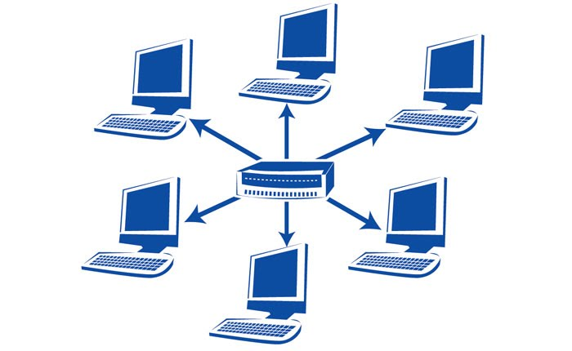Topologia estrela usado exemplo:

O modelo usado vai ser o tcp/ip nele já estarão inseridos em suas camadas todos os protocolos, não necessariamente vai usar todos os protocolos já que isso e feito de forma automática, será de responsabilidade dos dispositivos usados, já que eles usam um mesmo protocolo para se comunicarem entre si numa rede, então a comunicação entre as máquinas da rede da fazenda será de forma fullduplex, nos dois sentidos simultaneamente, os protocolos que serão mais usados na camada de aplicação será o, HTTP/TLS/FPT, na camada de transporte os usados serão, TCP/UDP, camada internet, IP/ICMP/NAT, camada de rede, ETHERNET/WIFI, são alguns exemplos de protocolos usados

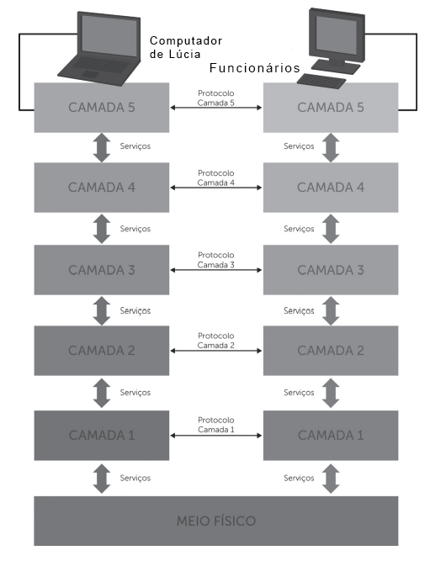

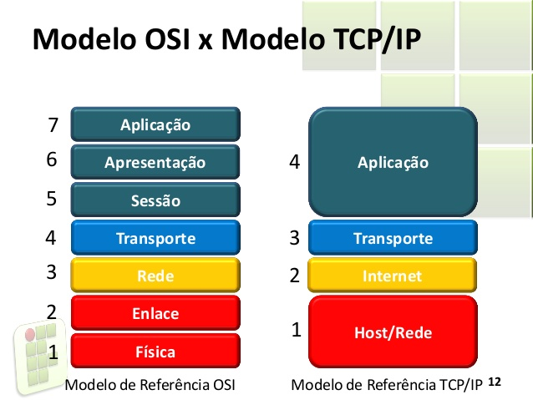

## **Tarefa 3: Tópicos Especiais em Desenvolvimento de Sistemas**

.

Bom nós recebemos o pedido do cliente de desenvolver esse aplicativo de vendas coletamos todos as informações necessárias e avaliamos se era possível realizar, felizmente foi concebido que era possível já que era um sistema de vendas, pois então nós reunimos com o cliente para a captura dos requisitos e modelo de negócio mais estabelecimento do orçamento e prazo de entrega e também feito o planejamento de o cliente está presente em boa parte do desenvolvimento com visitas a nossa equipe ou vice e versa já que nós usamos as metodologias ágeis usando mais precisamente o método que o Extreme Programming (XP) que aborda um dos fatores crucial que e o feedback e muitos outros que será abordado logo em seguida.

O método abordado para o desenvolvimento foi o XP, é uma metodologia adequada para projetos que possuem requisitos que se alteram constantemente, para equipes pequenas e para o desenvolvimento de programas orientados a objetos. É indicado também para ocasiões em que se deseja partes executáveis do programa logo no início do desenvolvimento e que ganhem novas funcionalidades assim que o projeto avança. Na equipe de trabalho temos o gerente de projeto responsável pelos assuntos administrativos, temos o coach responsável técnico pelo projeto, o analista de teste que ajuda o cliente a escrever os teste de aceitação e fornece feedback, redator técnico ajuda a equipe a desenvolver e a documentar o sistema, e os desenvolvedores dependendo do sistema se for complexo demais podem ter mais de um e reponsabilidade dele a projetar e codificar o sistema, nós escolhemos trabalhar com o método da xp pelos seus valores que são o feedback a comunicação a simplicidade a coragem de enfrentar projetos complexos, e outros fatores como o cliente presente constantemente no desenvolvimento, a proximidade fomenta o feedback, o torna mais constante e evita mudanças bruscas na condução do projeto, cliente próximo evita trabalho especulativo, quanto mais distante o cliente estiver, mais difícil será demonstrar o valor do serviço, outro ponto jogo do planejamento que seria, sobre as funcionalidades e fazer suas anotações, a síntese das funções fosse feita por ele, de próprio punho? Pois é assim que o XP orienta que se inicie o planejamento do sistema. Ao cliente é dado um cartão, com aproximadamente metade de uma folha tamanho A4, na qual ele deverá escrever uma (e apenas uma por cartão) funcionalidade que deseja para o programa, de forma simples e objetiva. Programação em par, desenvolvedores não trabalham sozinhos num projeto XP. Você também pode achar pouco convencional, mas na programação em par, dois programadores trabalham em um mesmo problema, ao mesmo tempo, o código coletivo e outro ponto já que o XP sugere a programação em par e, neste contexto, o rodízio de programadores, é normal que toda a equipe seja responsável pelo código que está sendo produzido. Sendo assim, não será necessária autorização para que seja alterado arquivo, por quem quer que seja, desde que mantido o padrão estabelecido. Stand up meeting uma das práticas mais simples e de implementação mais imediata é a stand up meeting (reunião feita em pé). Um dia de trabalho no XP começa com uma reunião rápida, com não mais do que 10 minutos de duração e que serve para que todos os membros da equipe comentem o trabalho do dia anterior e planeje o dia atual

Os requisitos levantados para o projeto baseados no que o cliente deseja então são eles, primeiramente o cliente deseja uma interface funcional com cadastro de usuários e com um catálogo de produtos em forma de lista com foto do produto, nome e preço e com um elemento que possibilite escolher a quantidade e também uma tela para revisar a compra, os requisitos do sistema são esses de início, junto com o cliente levantamos os requisitos usando as técnicas de entrevista, aplicação de questionário a análise de requisitos e validação de requisitos, que seria os dados a ser inseridos pelos usuários do sistema mais outros complementos nos juntamente como o solicitante definimos para a tela de cadastro os seguintes dados, nome, e-mail, senha, endereço, celular, posteriormente será ou não inseridos outros mais nesse momento foi o que decidimos, para a tela de produtos escolhemos 3 produtos laranja, leite, e mel, teremos também a tela de carrinho que mostrara os produtos selecionados e uma tela de login para a realização do mesmo ,temos também os requisitos funcional e não funcional, os funcional seria as tela com cada função os métodos dos botões que serão disparados ao clicar, seria a conexão com o banco de dados para armazena os dados dos clientes, cada botão no projeto será clicável e com sua função, já os não funcionais será a api que será suportada que nesse caso foi escolhido a Nexus 4 API 26 que funciona em quase todos os smartfone existente hoje então ninguém ficara de fora, irá funcionar em tablets e celulares de início possivelmente terá uma versão web para computadores a capacidade de armazenamento será relativamente pequena ainda não e possível dizemos esse número por que estamos em fase de desenvolvimento e o tanto de memória ram que será usada, entre outros que não vem ao caso, bom a cada protótipo que realizamos terá funções a mais que a anterior e o método de desenvolvimento seque as normas de qualidade e de teste a cada novo sistema e feito todos os teste, o projeto foi/está sendo desenvolvido na linguagem de programação Java, logo a abaixo terá umas print dos diagramas da uml desenvolvidos no software astah, esses diagramas mostram de uma forma que entenderemos como o sistema se comportara.

**3.1-Diagrama de use cases**

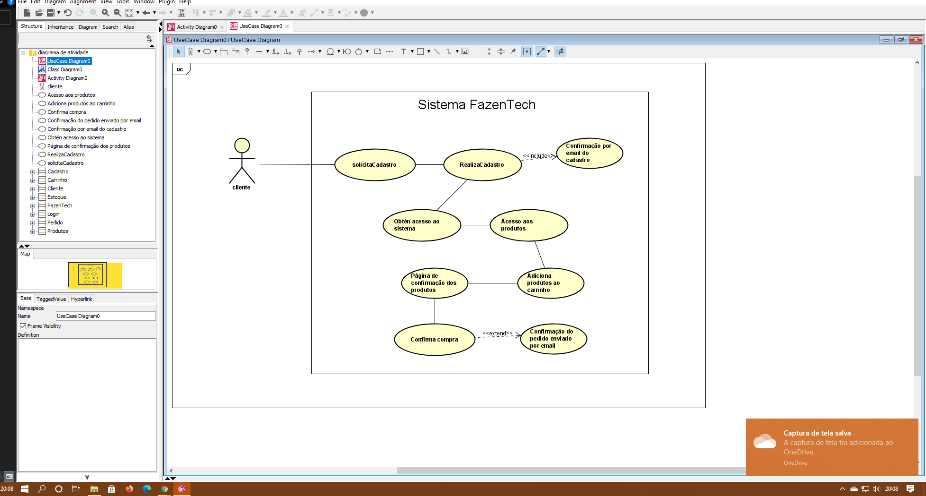

Esse diagrama ele e mais para o cliente entender como o sistema dela ira funcionar, não necessariamente ele não servira para a equipe toda informação e bem vinda, nesse diagrama teremos o ator representado pelo cliente que ao solicitar o cadastro ele realizara o cadastro inserindo os dados pedidos se os dados for valido será enviado por e-mail uma confirmação e ele terá a cesso ao sistema através da login com seu e-mail e senha escolhidos, aqui há um ponto não necessariamente ele precisara ter um cadastro para acessar o sistema ele poderá entrar no app para ver os produtos mais para realizar compras ele terá que ter um cadastro efetuado.

**3.2-Diagrama de classe**

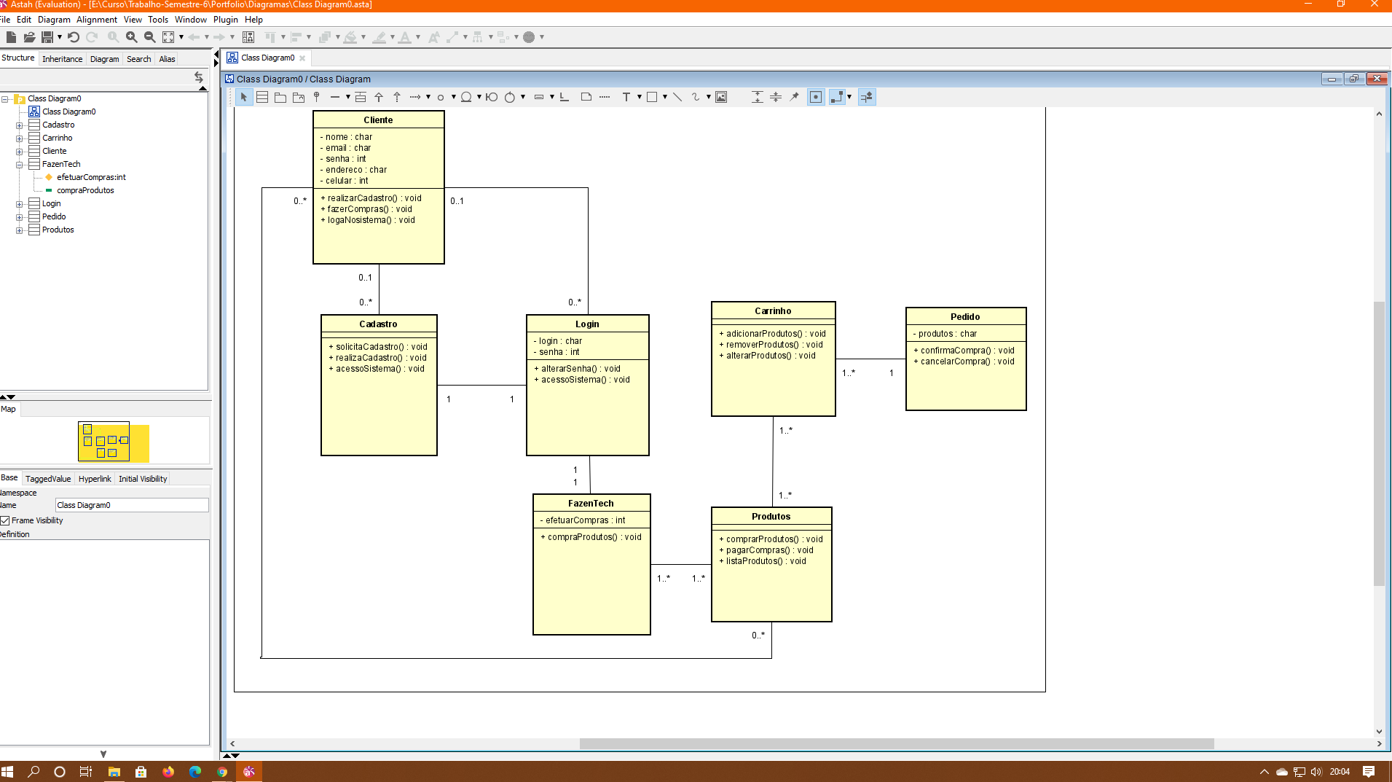

No diagrama de classe tem como função mostra a estrutura do sistema com suas classes e interações esse diagrama e mais para a equipe do projeto que se baseara nele para elaborar as funções do sistema, poderá ser adicionados ou removidos classes lembrando de estamos desenvolvendo o projeto nas metodologias ágeis e usando o Extreme Programming então a cada nova função será alterados .

**3.3-Diagrama de sequencia**

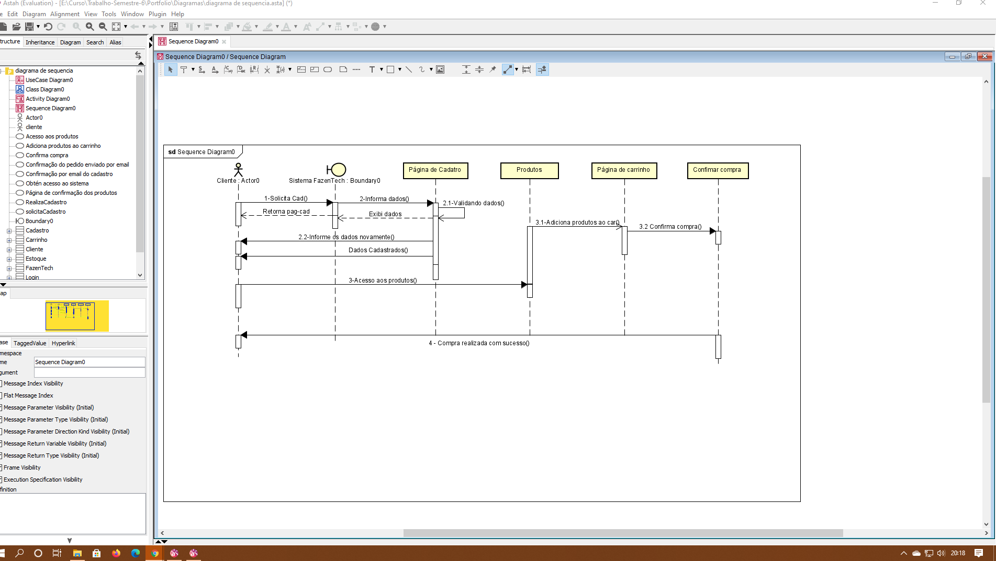

Outro diagrama voltado a equipe de desenvolvimento e o diagrama de sequência mostra a sequência de interações/mensagens quando o ator cliente realizar as solicitações no sistema.

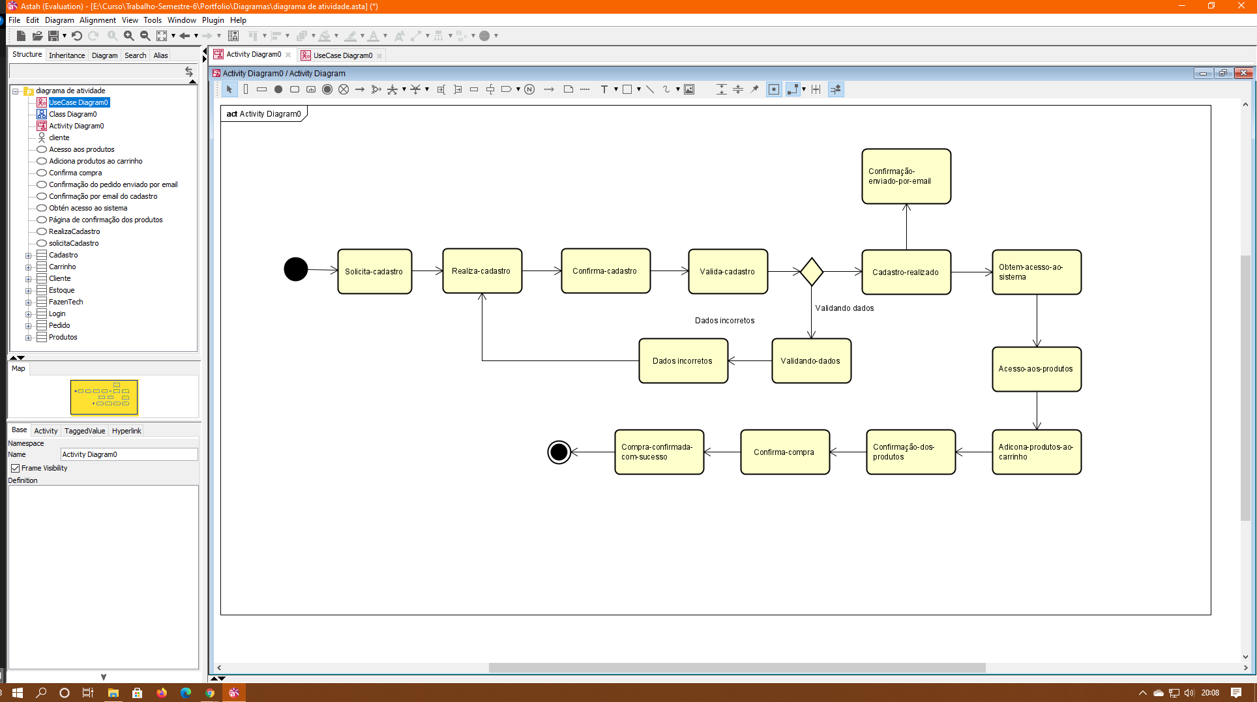**3.4-Diagrama de atividade**

Nesse diagrama o foco dele e mostrar o passo a passo do sistema, no caso desse sistema seria mostrado o passo do cadastro pedido para dar acesso ao sistema, primeiro a pessoa informa seus dados, o software vai validar alguns para ter certeza que e uma pessoa, depois o sistema vai seguindo os passos validando os dados, se os dados for validos ele tem acesso ao app, aqui há novamente o ponto não necessariamente ele precisara ter um cadastro para acessar o sistema ele poderá entrar no app para ver os produtos mais para realizar compras ele terá que ter um cadastro efetuado.

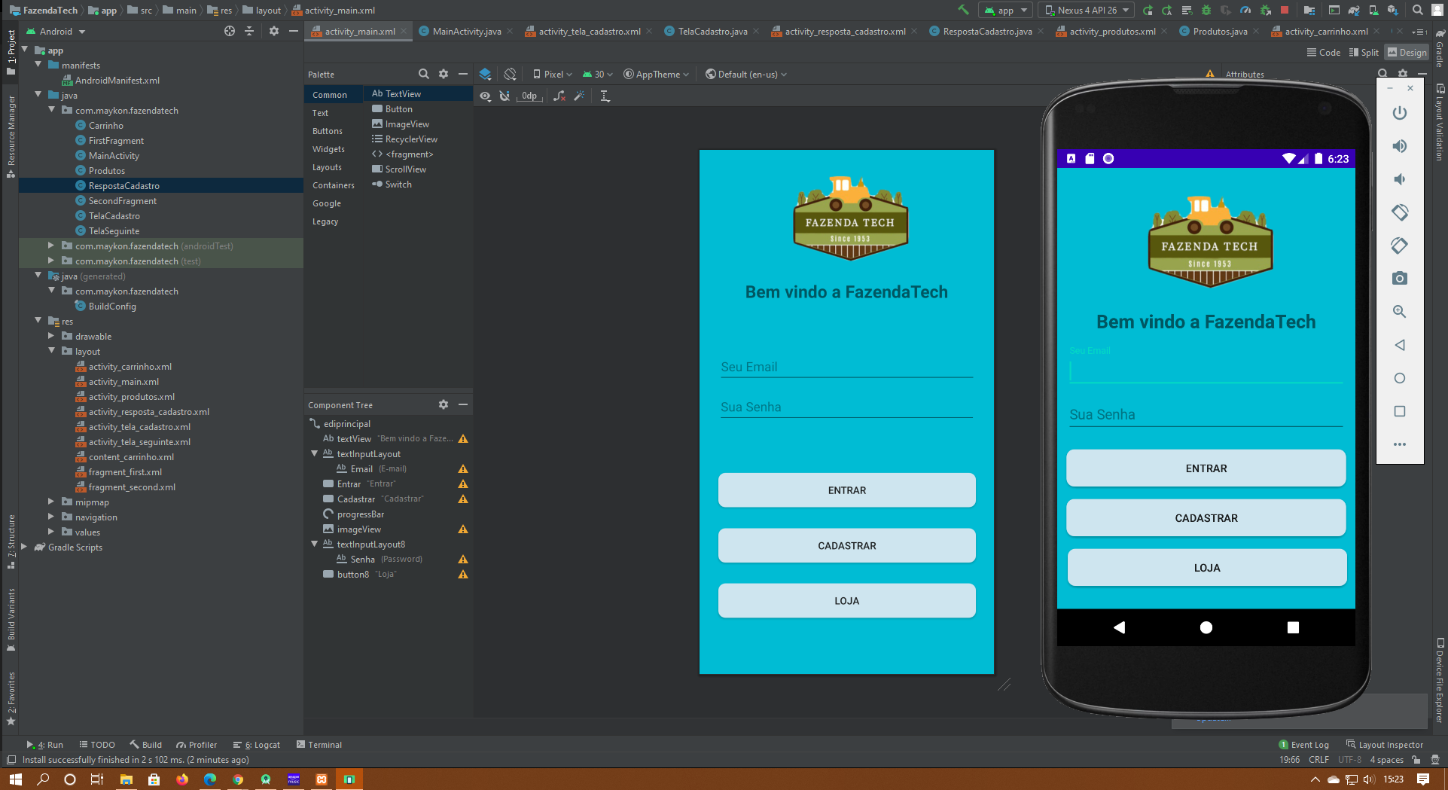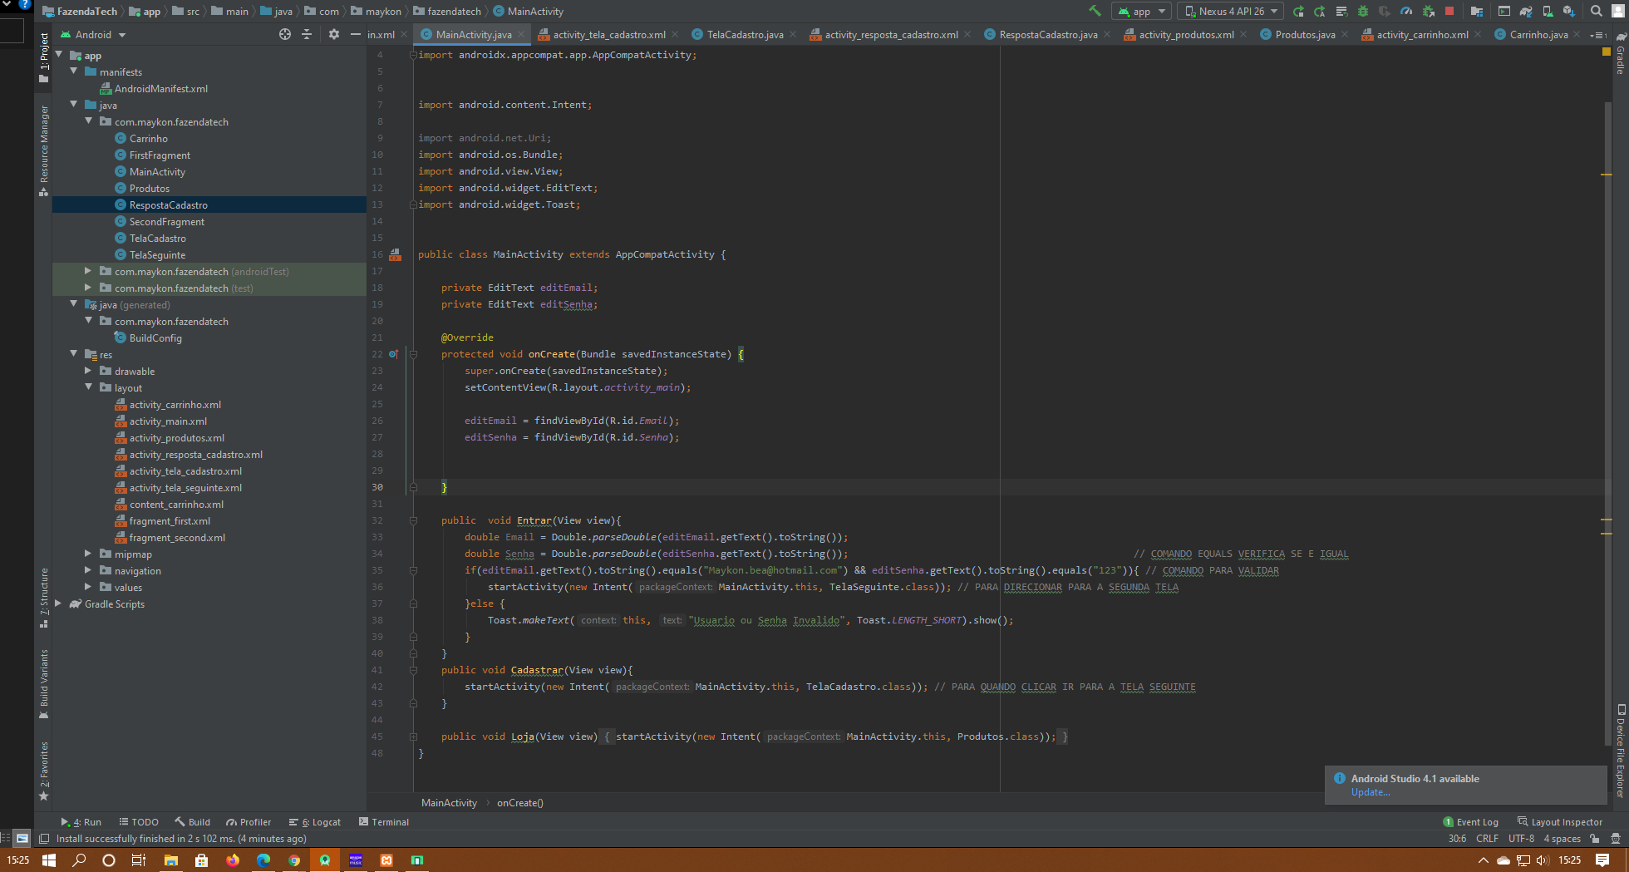

3.5-Tela de login ao ser cadastro irá aparecer essa tela para efetuar o login mais o cliente pode entrar na loja mesmo sem esta logado no sistema, aqui foi criado 3 funções para cada página a do cadastro, login e entrar para validar o, e uma mensagem caso os dados estejam errados.

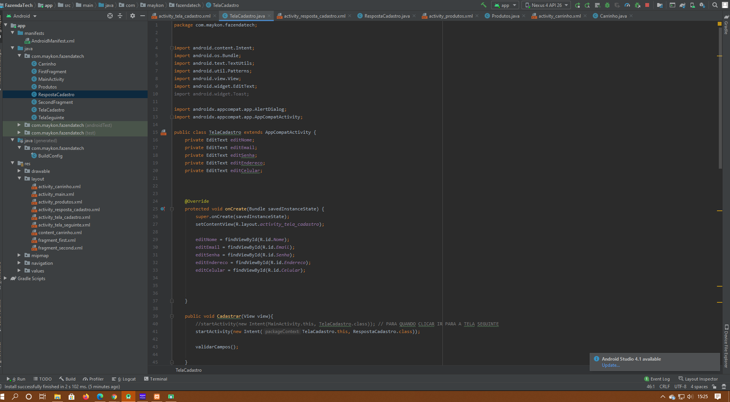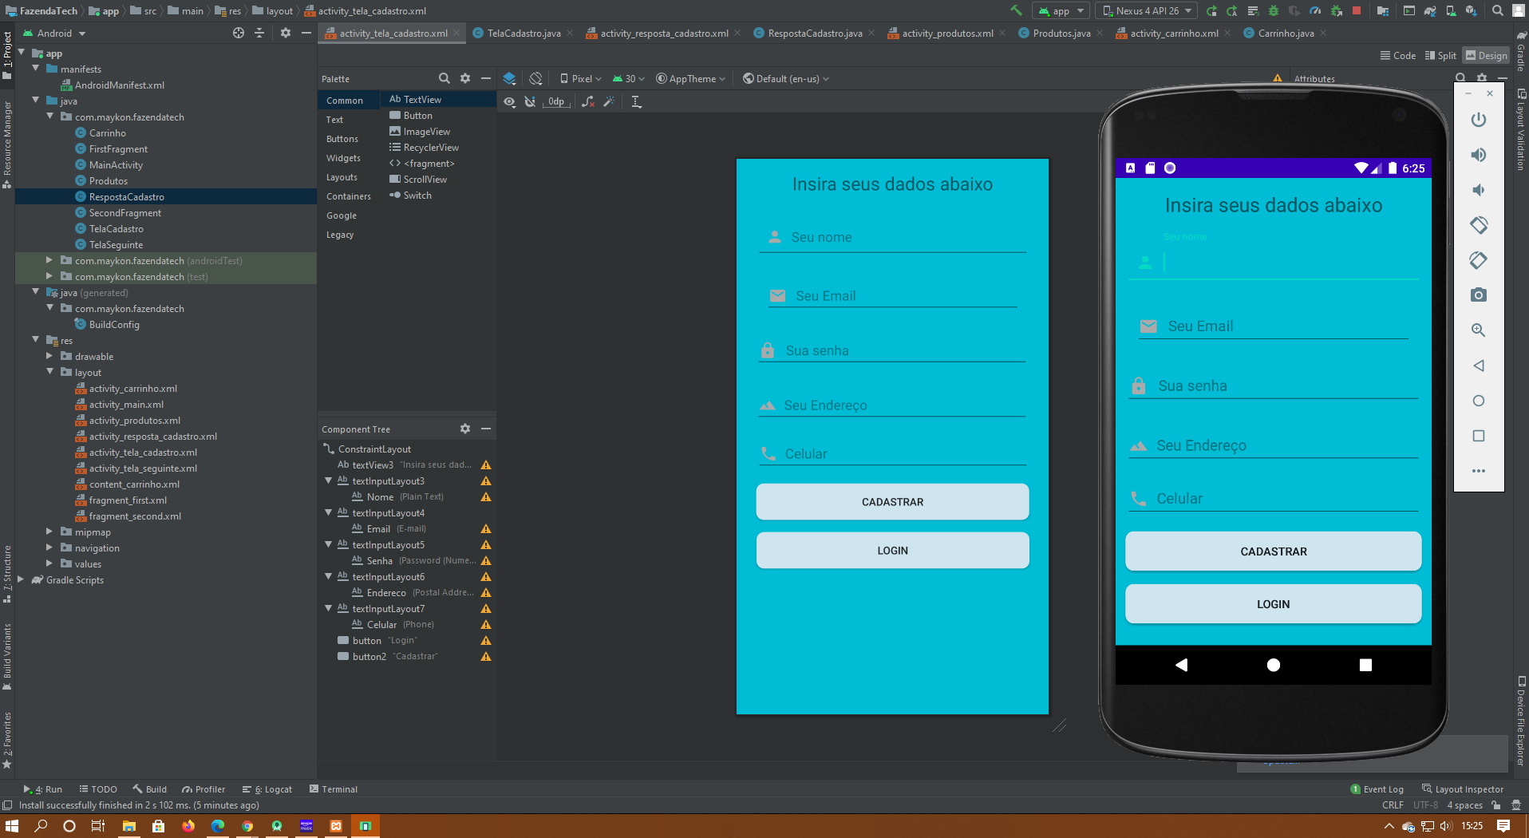

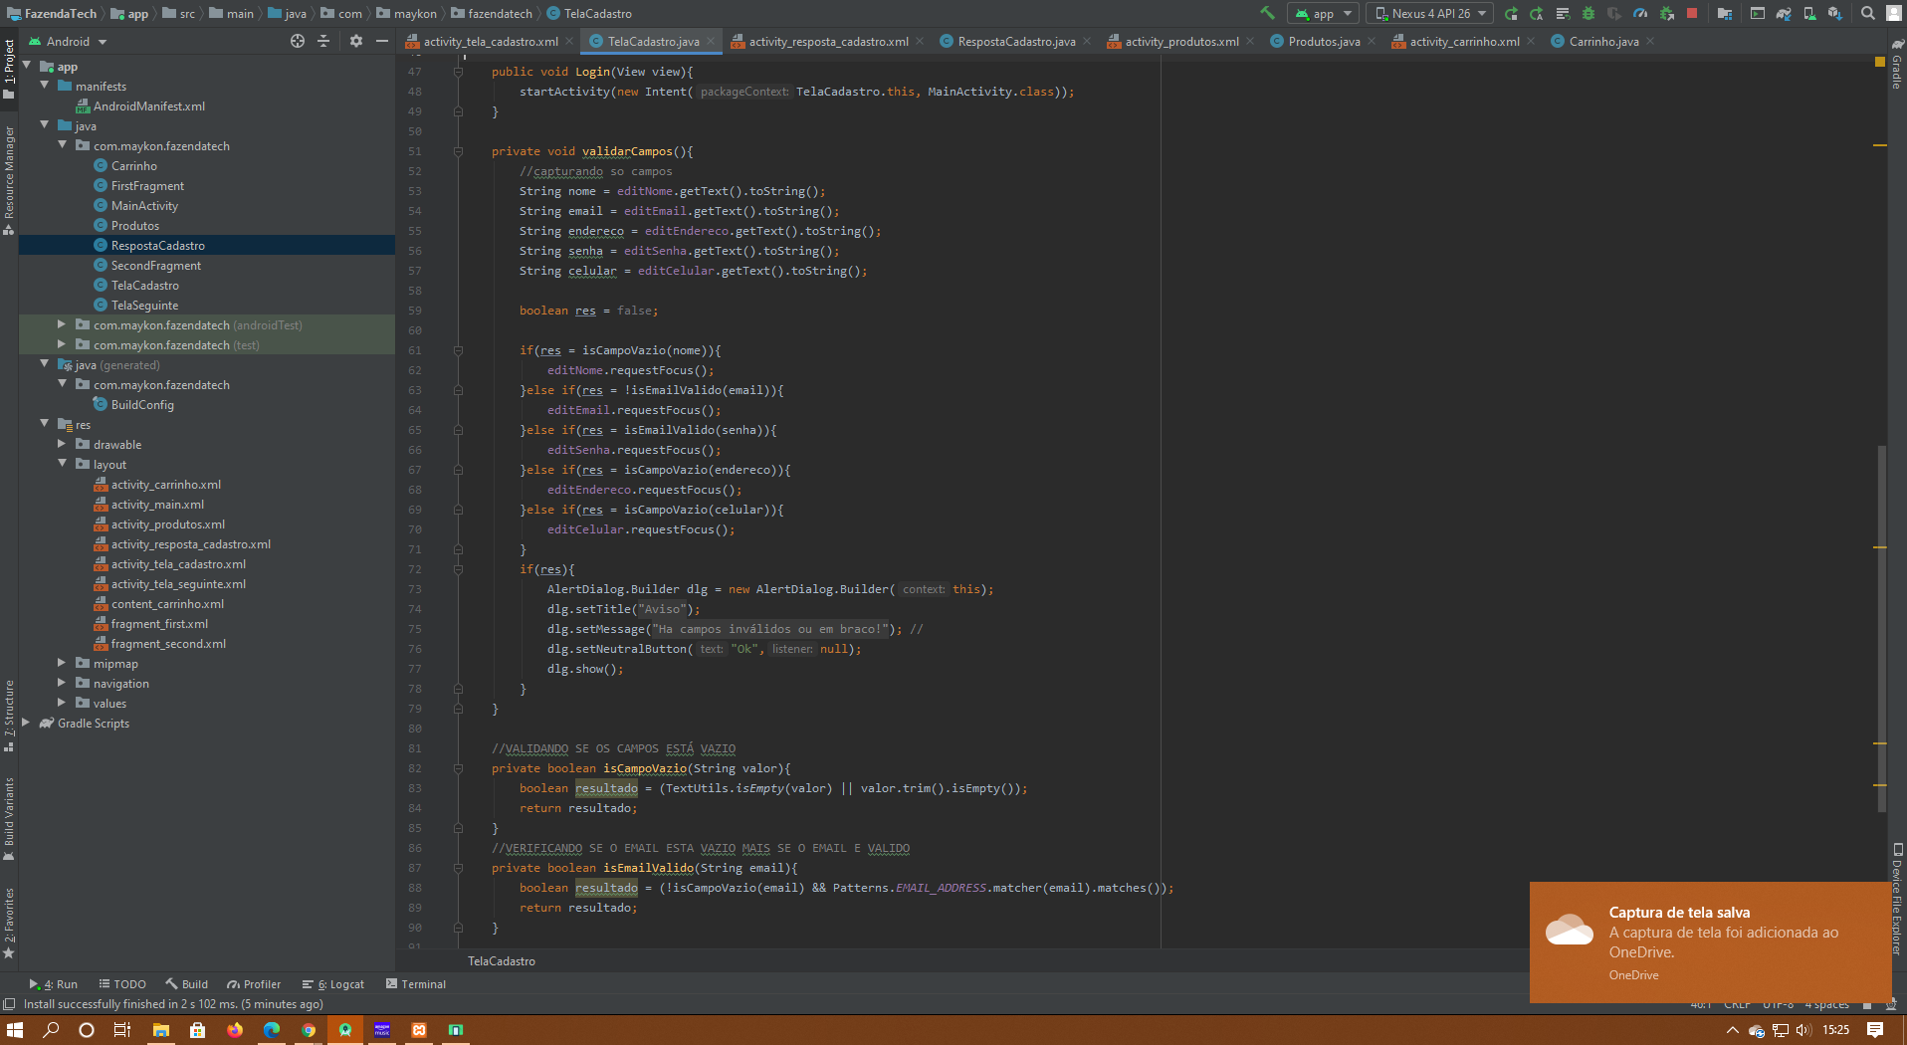3.5-Na tela de cadastro foram criados alguns métodos de validação dos dados e caso os dados estejam corretos ele redireciona para a página de resposta cadastro onde lá ele irá se direcionado para a página da loja ou de login.

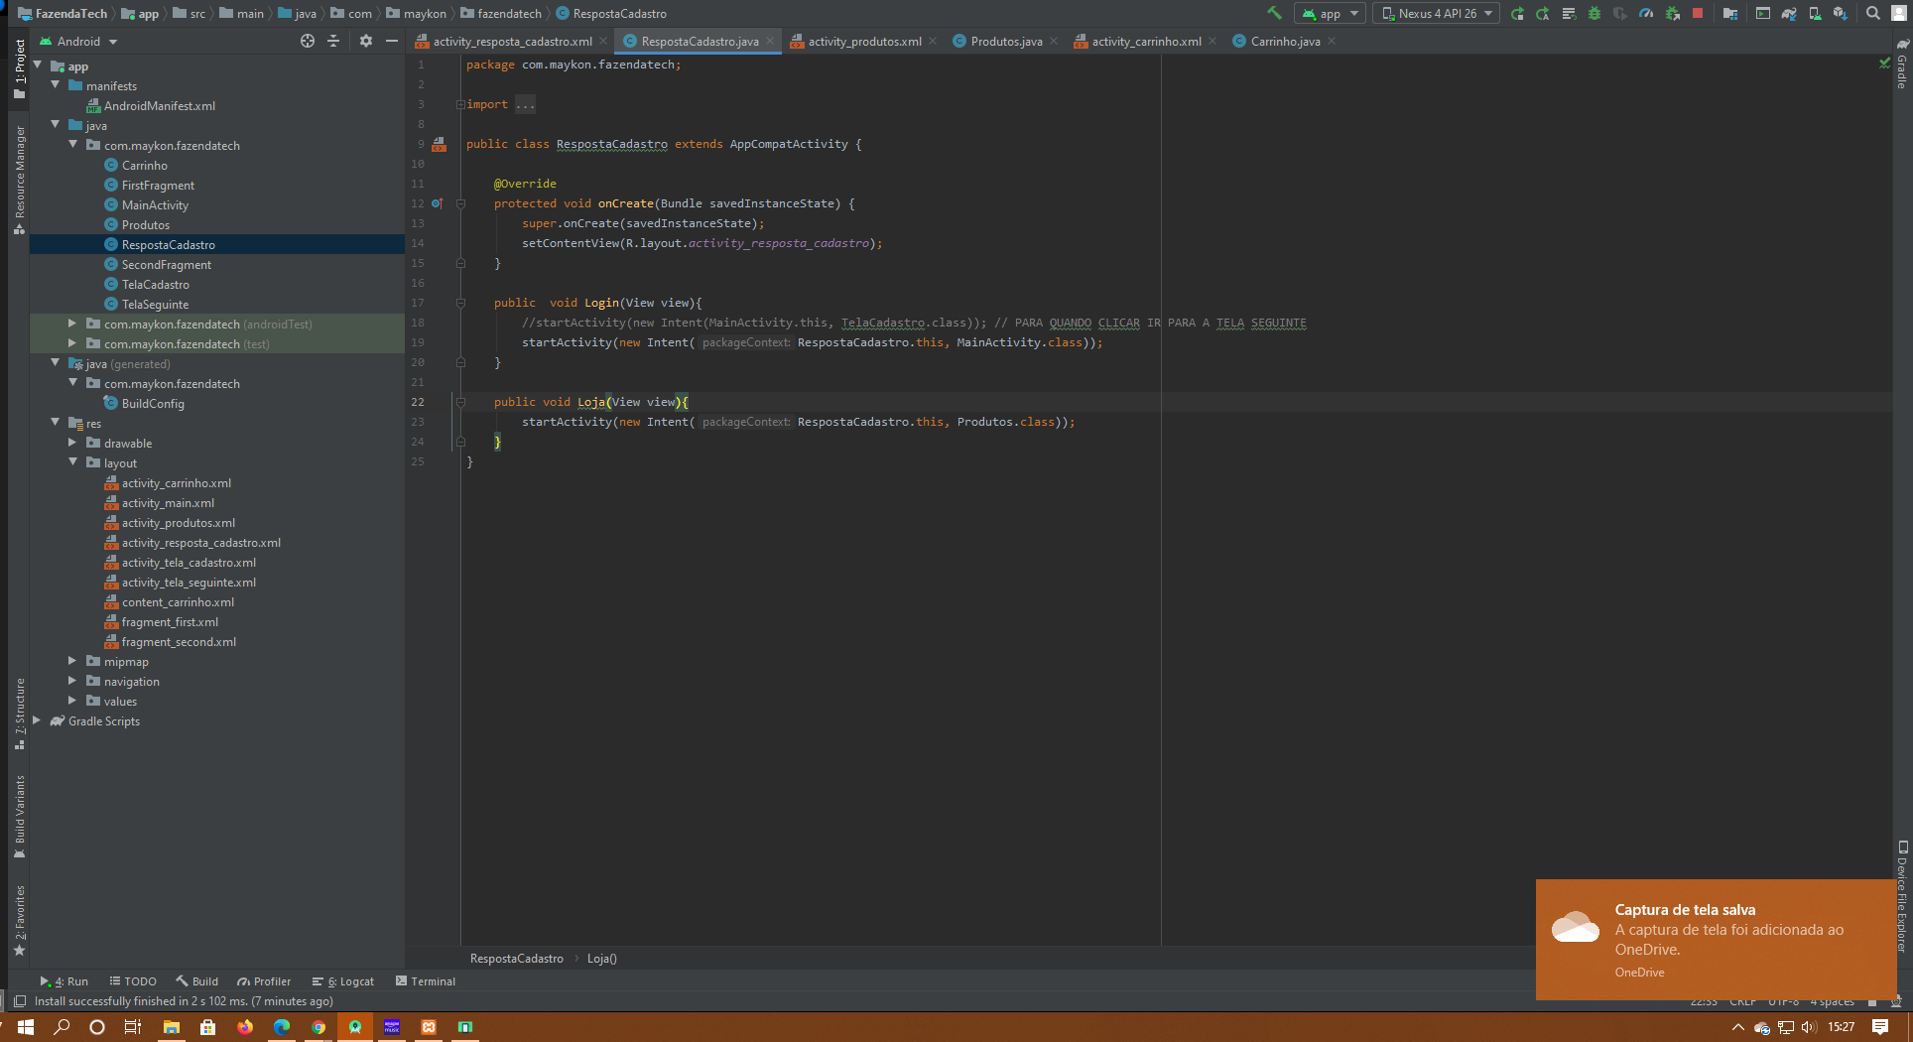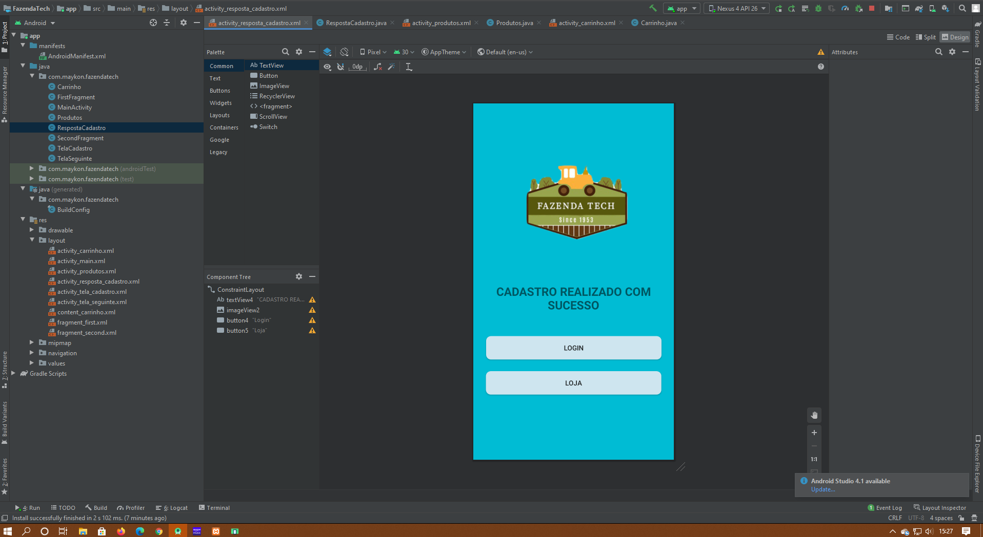3.5-Aqui temos duas funções de onclick que redireciona para as seguintes páginas loja ou login.

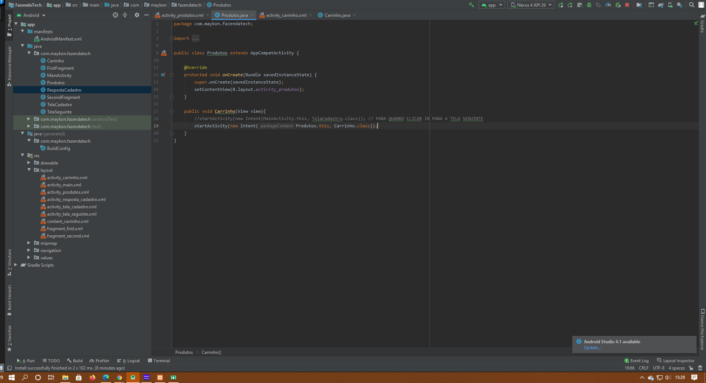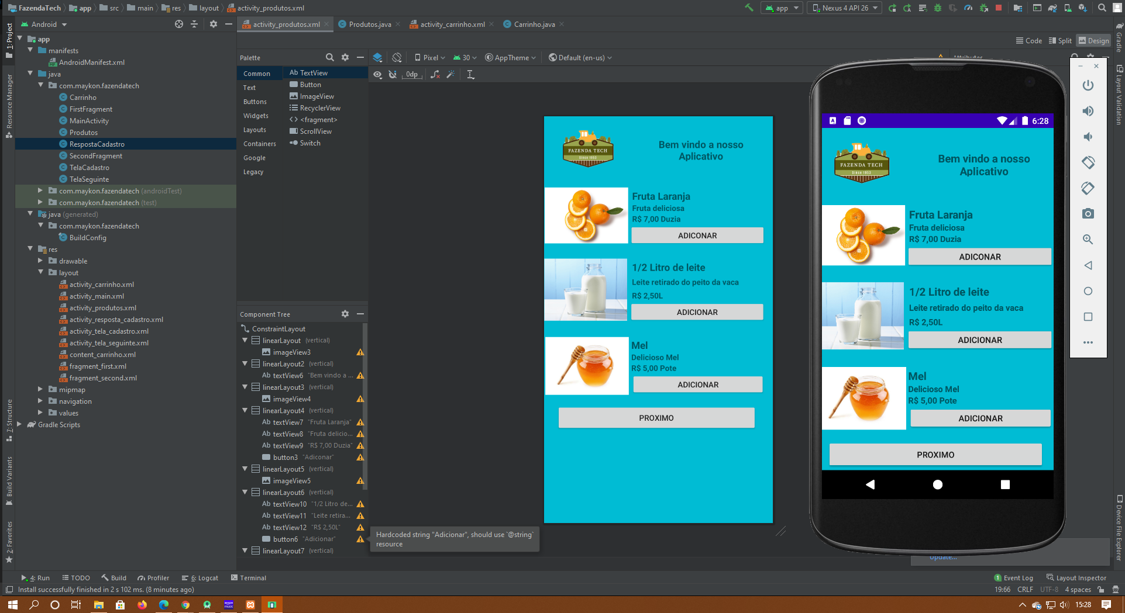

3.5-Aqui na tela de produtos tem uma função de onclick que redireciona para a página de carrinho.

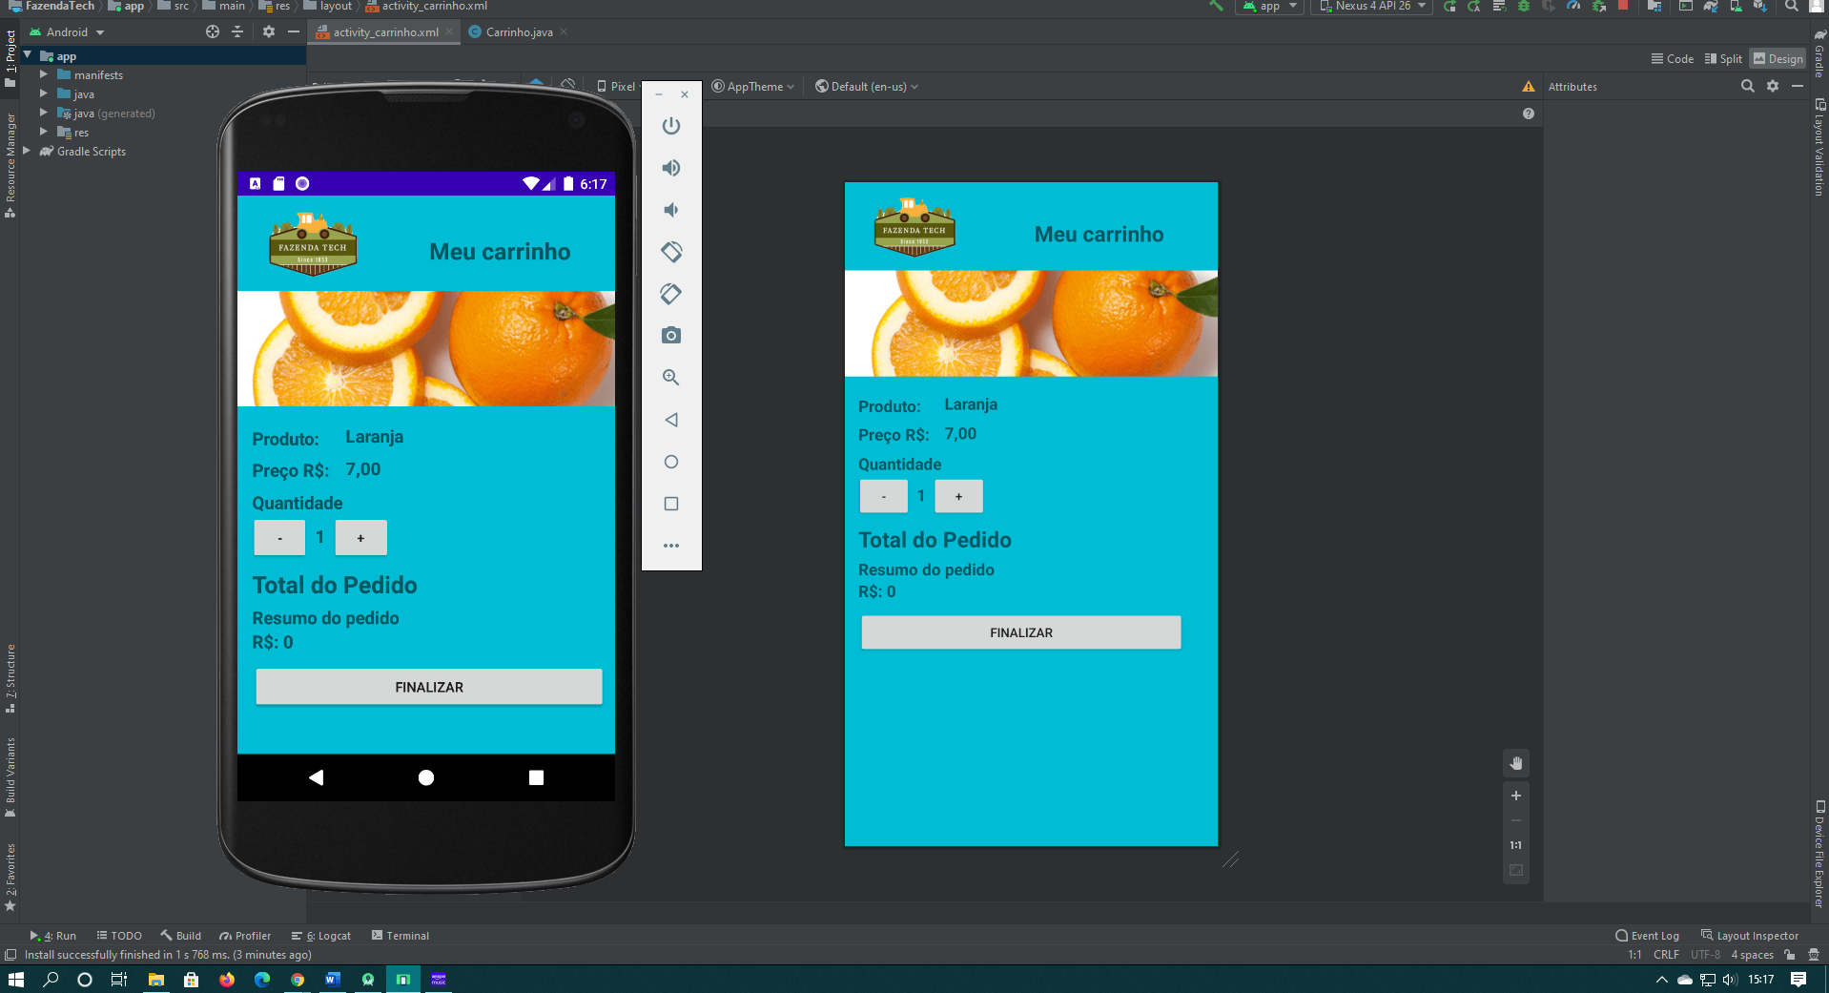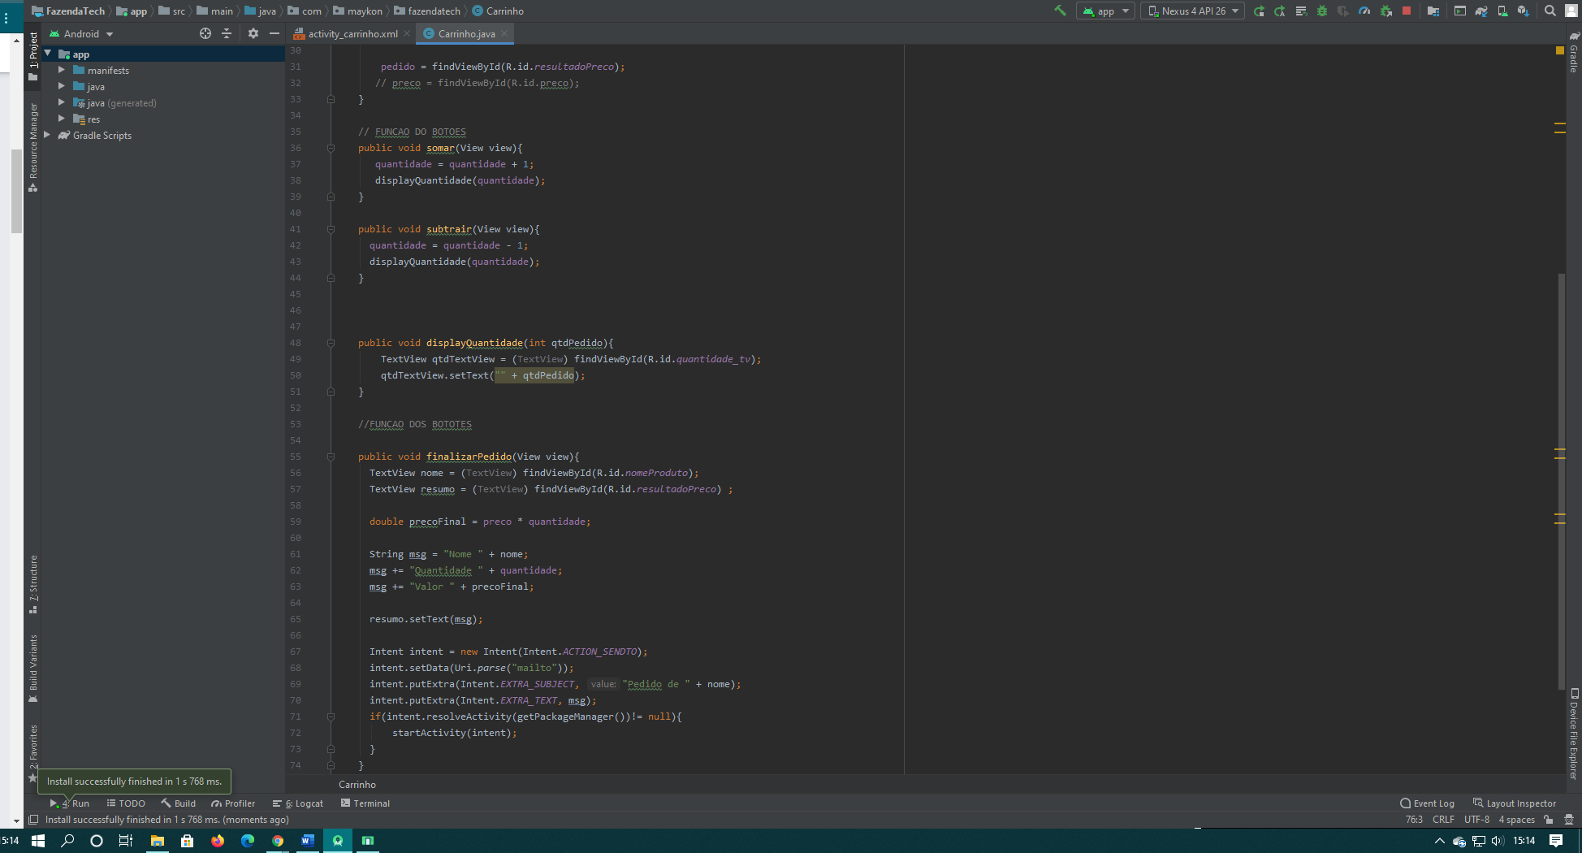

3.5-Tela de carrinho tem a função de enviar os dados pro email ao clicar no finalizar pedido.

**CONCLUSÃO**

A conclusão e que foi um trabalho muito legal de se fazer, desenvolver esse sistema de produtos pelo aplicativo móvel, desenvolver todas as funções aprendidas nesse semestre e de suma importância para nos alunos pelo fato de estamos aprendendo e praticando, então procurei usar todo o conhecimento que tive nas matérias desse semestre mais as vídeo aulas do portal mais conteúdo de terceiros, também apliquei meu conhecimento, minha lógica no desenvolvimento e espero ter colocado tudo que foi pedido, todo o conteúdo desenvolvido.

**REFERÊNCIAS BIBLIOGRÁFICAS**

[**https://astah.net/downloads/**](https://astah.net/downloads/)

[**https://developer.android.com/studio**](https://developer.android.com/studio)

[**https://www.youtube.com/playlist?list=PLVawTLaO8Js9vhVjFj4Q18ncLHBdchenb**](https://www.youtube.com/playlist?list=PLVawTLaO8Js9vhVjFj4Q18ncLHBdchenb)

[**https://www.youtube.com/playlist?list=PLZCMLqQ7FqfSDyIMj9SpycBt4sRZX_WuF**](https://www.youtube.com/playlist?list=PLZCMLqQ7FqfSDyIMj9SpycBt4sRZX_WuF)

[**https://developer.android.com/?hl=pt-br**](https://developer.android.com/?hl=pt-br)

[**https://developers.google.com/android**](https://developers.google.com/android)

**https://developer.android.com/guide?hl=pt-BR**